
OC PIZZA

Application web de vente en ligne et logistique

Dossier de conception fonctionnelle
Version 1.0

Auteur
Nicolas Deroussen
Analyste développeur
TABLE DES MATIÈRES

1 – VERSIONS..........................................................................................….............…………………………………...3

2 - INTRODUCTION.........................................................................................…………………………...................4
2.1 - OBJET DU DOCUMENT..........................................................……………………………………....…......…..4
2.2 – REFERENCES...........…...............…................….................…..…..….....…..................…...…..….…..….4
2.3 - BESOIN DU CLIENT...........................................................................................................…..…....4
2.3.1 – CONTEXTE...........................................................................….......................................…....…......4
2.3.2 - ENJEUX ET OBJECTIFS.........................................................................................….......…..............4

3 – DESCRIPTION GENERALE DE LA SOLUTION.....................……………..................................…......................6
3.1 - LES PRINCIPES DU FONCTIONNEMENT........................................................................……………...6
3.1.1 - INTERFACE CLIENT.......................................................................……………………………………………...6
3.1.2 - INTERFACE OC PIZZA........................................................................………………………………………….6
3.1.3 - LE CYCLE DE VIE D'UNE COMMANDE........................................................................………………...7
3.2 - LES ACTEURS.......................................................................……………………………………………………..8
3.3 - LES CAS D'UTILISATION GENERAUX.......................…...............................................…………………..9

4 - LE DOMAINE FONCTIONNEL.................................……………………….................................….....................10
4.1 - REFERENTIEL........................................………………………………….............…………………..................10
4.2 - PRESENTATION DES CLASSES............................................……………….........……………...................11
4.2.1 - CLASSE "CLIENT"..........................................……………………………......………………......…..................11
4.2.2 - CLASSE "COMMANDE".................................……………………………….............…….......…...............…11
4.2.3 - CLASSE "ADRESSE".................…..............…..............…..............….........…………..…...…...............…12
4.2.4 - CLASSE "VILLE"................................…..............…..............…..............………………..…....…...........…12
4.2.5 - CLASSE "MAGASIN"........................…..............…..............…..................………….........….............…12
4.2.6 - CLASSE "INGREDIENT"............................…..............…..............…..........………….........……..........…13
4.2.7 - CLASSE "PIZZA"....................................…..............…..............…..............……...............……….....…13
4.2.8 - CLASSE "FACTURE"..................................…..............…..............…..............…....….....................…13
4.2.9 - CLASSE "MODE_DE_PAIEMENT".......................…..............…..............…...........….....................…14
4.2.10 - CLASSE "STATUT_COMMANDE".................................…..............….....…………...…...................…14

5 - LES CAS D’UTILISATION...........................................................…………………………..……….....…..................15
5.1 - LISTE DES CAS D’UTILISATION..................................................................…………………………....…15

6 - GLOSSAIRE.............................................…………………………........................................................…..........33
1 – VERSIONS
AUTEUR | DATE | DESCRIPTION | VERSION
Nicolas DEROUSSEN | 09/03/2020 | Création du document | 1.1

2 – INTRODUCTION

2.1 - Objet du document
Le présent document constitue le dossier de conception fonctionnelle de l'application d’OC Pizza. L’objectif du présent document est de décrire en détail :
• Les différents acteurs interagissant avec le système informatique du groupe OC Pizza
• Les fonctionnalités du système

2.2 – Références
Pour de plus amples informations, se référer également aux éléments suivants :
Projet 8 – Dossier d’exploitation | Projet 8 - Dossier de conception technique

2.3 - Besoin du client
2.3.1 Contexte
« OC Pizza » est un jeune groupe de pizzeria en plein essor et spécialisé dans les pizzas livrées ou à emporter. Il compte déjà 5 points de vente et prévoit d’en ouvrir au moins 3 de plus d’ici la fin de l’année.

2.3.2 Enjeux et Objectifs
Suite au besoins exprimés par les responsables du groupe « OC Pizza », le système doit comprendre :
• Une interface OC Pizza pour l’activité des différentes pizzerias pour les professionnels du groupe
• Une interface client pour les clients

Ce système informatique permettra de :
Suivre en temps réel les commandes passées et en préparation
L’outil doit permettre au gérant, au pizzaiolo et au livreur de renseigner le client sur l’étape de sa commande :
En attente => En préparation => Terminée => Livrée

Suivre en temps réel le stock d’ingrédients restants
En fonction des commandes enregistrées, l’outil doit permettre au gérant et au pizzaiolo de connaître les ingrédients encore disponibles pour savoir quelles pizzas sont encore réalisables.

Proposer un aide-mémoire aux pizzaiolos indiquant la recette de chaque pizza
La carte du groupe propose un choix de 10 pizzas déclinées en plusieurs tailles. Les recettes nécessitent une dizaine d’ingrédients différents. L’outil doit permettre d’afficher au pizzaiolo la recette de chaque pizza de façon simple et efficace (type procédure).

Proposer un site Internet pour que les clients puissent
• Passer leurs commandes, en plus de la prise de commande par téléphone ou sur place
• Payer en ligne leur commande ou directement à la livraison
• Modifier ou annuler leur commande tant que celle-ci n’a pas été préparée

3 – DESCRIPTION GENERALE DE LA SOLUTION

3.1 - Les principes de fonctionnement
3.1.1 Interface Client
Le client sélectionnera un point de vente ou indiquera dans le cas d’une livraison son adresse. Google Maps le dirigera vers le point de vente le plus proche.
Le client aura un catalogue de produits disponibles du point de vente en question sur la page d’accueil, il pourra constituer un panier puis passer commande en créant un compte ou en se connectant avec son identifiant et mot de passe.
Le paiement se fera par carte bancaire en ligne ou à réception de la commande.

3.1.2 Interface OC Pizza
Les employés disposeront d’un Dashboard affichant les commandes afin de les préparer.
Ils changeront le statut au fur et à mesure de l’élaboration de celle-ci, ce qui permettra d’informer le client sur l’état d’avancement de celle-ci.
Le stock sera mis à jour en temps réel afin de prévoir le réapprovisionnement et bien sûr de proposer que les produits disponibles au client dans un souci de qualité et d’image.

3.1.2 Cycle de vie d’une commande

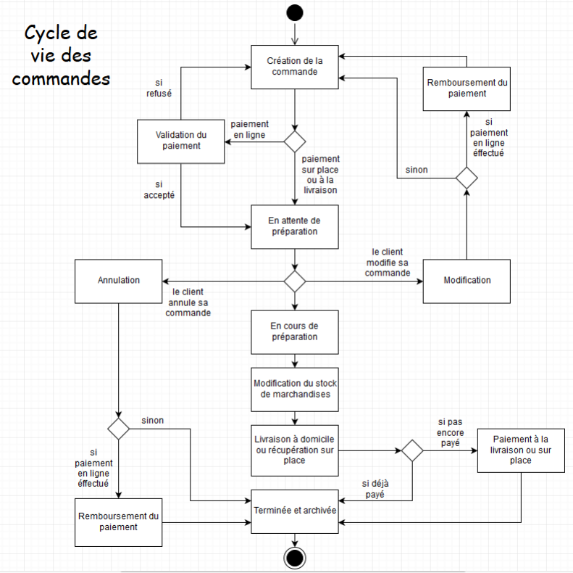

3.2 - Les acteurs
Le diagramme ci-dessous illustre les différents acteurs interagissant avec le système.
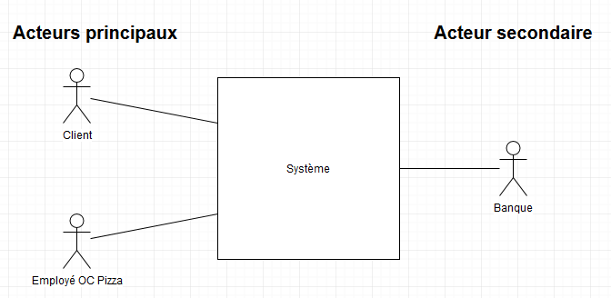

3.3 - Les cas d’utilisation généraux

Le diagramme de cas d’utilisation ci-dessous illustre les diverses fonctions du système ainsi que les acteurs concernés.

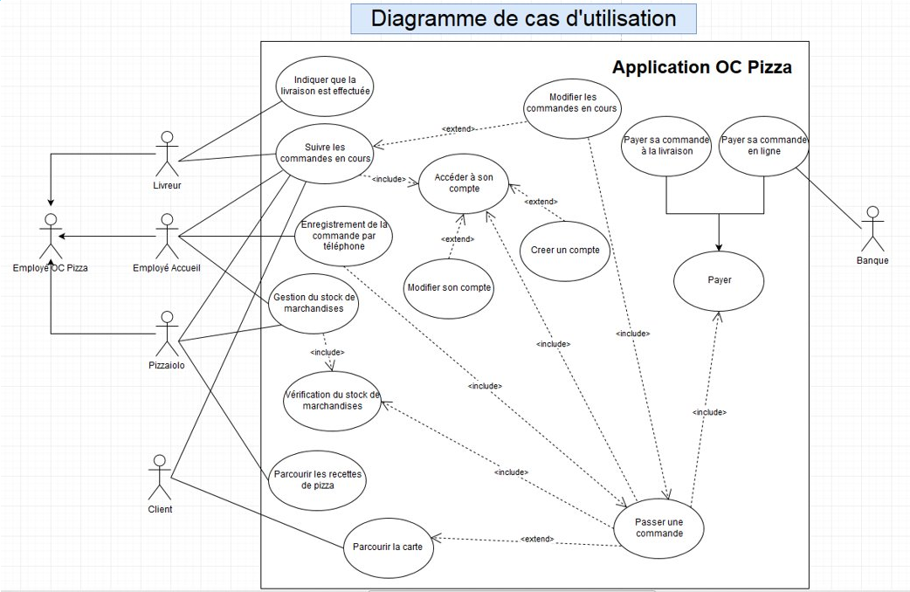
4 – LE DOMAINE FONCTIONNEL
4.1 - Référentiel
Le domaine fonctionnel du système OC Pizza établit l’ensemble des classes liées entre elles qui serviront de support à la programmation en Java et à la création du Modèle Physique de Données.
Le domaine fonctionnel est représenté par un diagramme de classes.
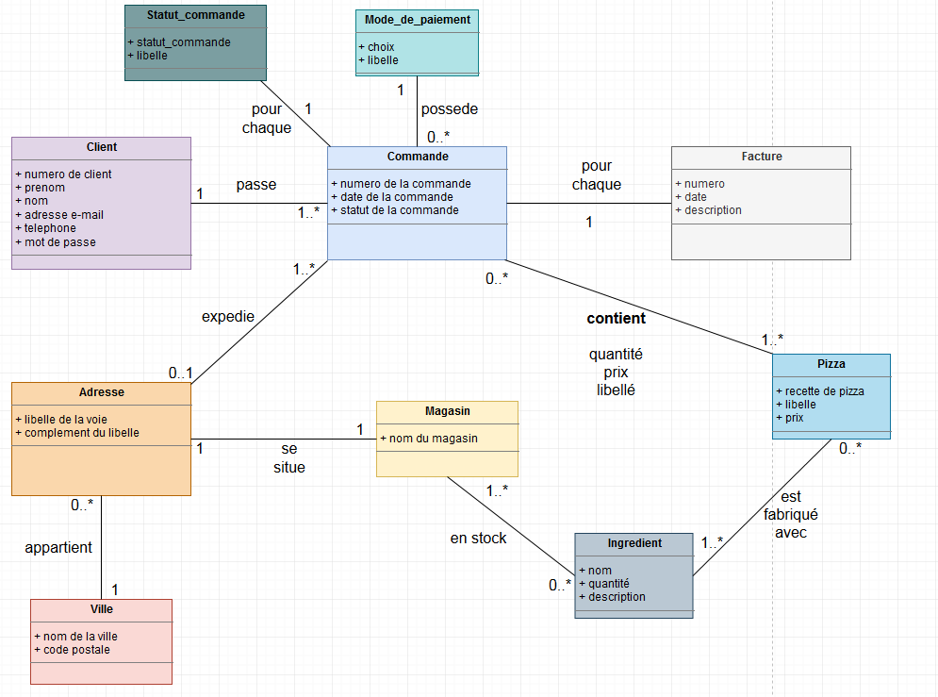
4.2 - Présentation des différentes classes
4.2.1 – La classe « Client »
Cette classe regroupe les attributs communs aux « Clients ». Elle est associée à la classe « Commande » avec la relation OneToMany.
ATTRIBUT | DESCRIPTION
Numero de client | Numero unique attribué à chaque client
Prenom | Prenom du client
Nom | Nom du client
E-mail | E-mail du client
Telephone | Telephone du client
Mot de passe | Mot de passe personnel du client

4.2.2 – La classe « Commande »
Cette classe regroupe les attributs communs aux « commandes ». Elle possède de nombreuses relations avec d’autres classes :
• « Client » (Une relation ManyToOne)
• « Statut_commande » (Une relation OneToOne)
• « Mode_de_paiement » (Une relation ManyToOne)
• « Facture » (Une relation OneToOne)
• « Pizza » (Une relation ManyToMany)
• « Adresse » (Une relation ManyToOne)

ATTRIBUT | DESCRIPTION
Numéro de la commande | Numéro unique pour chaque commande
Date de la commande | Date de la création de la commande
Statut de la commande | Statut en cours de la commande

4.2.3 - Classe « Adresse »
Cette classe regroupe les attributs communs aux« Adresses ». Elle est associée avec trois autres classes :
• « Commande » (Une relation OneToOne)
• « Magasin » (Une relation OneToMany)
• « Ville » (Une relation ManyToOne)

ATTRIBUT | DESCRIPTION
Libelle de la voie | Numéro et nom de la rue
Complement du libelle | Information(s) supplémentaire(s)

4.2.4 - Classe « Ville »
Cette classe regroupe les attributs communs aux « Villes ». Elle est associée avec « Adresse » en relation OneToMany.

ATTRIBUT | DESCRIPTION
Nom | Nom de la ville
Code postale | Code postale de la ville

4.2.5 - Classe « Magasin »
Cette classe regroupe les attributs communs aux « Magasins ». Elle est associée avec « Adresse » en relation OneToOne et avec « Ingredient » en relation ManyToMany.

ATTRIBUT | DESCRIPTION
Nom du magasin | Nom du magasin

4.2.6 - Classe « Ingredient »
Cette classe regroupe les attributs communs aux « Ingredients ». Elle est associée avec « Magasin » en relation ManyToMany et avec «Pizza» en relation ManyToMany.

ATTRIBUT | DESCRIPTION
Nom | Nom de l’ingredient
Quantité | Quantité de l’ingredient
Description | Description détaillée de l’ingredient

4.2.7 - Classe « Pizza »
Cette classe regroupe les attributs communs aux « Pizzas ». Elle est associée avec « Commande » en relation ManyToMany et avec « Ingredient » en relation ManyToMany.

ATTRIBUT | DESCRIPTION
Recette de pizza | Recette de fabrication de la pizza
Libelle | Description détaillée
Prix | Prix de la pizza

4.2.8 - Classe « Facture »
Cette classe regroupe les attributs communs aux « Factures ». Elle est associée avec « Commande » en relation OneToOne.

ATTRIBUT | DESCRIPTION
Numéro | Numéro unique de la facture
Date | Date de la facture
Description | Description détaillée

4.2.9 - Classe « Mode_de_paiement »
Cette classe regroupe les attributs communs aux « Mode_de_paiements ». Elle est associée avec « Commande » en relation OneToMany.

ATTRIBUT | DESCRIPTION
Choix | Choix du mode de paiement
Libelle | Description du mode de paiement

4.2.10 - Classe « Statut_commande »
Cette classe regroupe les attributs communs aux « Statuts_commande ». Elle est associée avec « Commande » en relation OneToOne.

ATTRIBUT | DESCRIPTION
Statut commande | Statut de la commande
Libelle | Description détaillée

5 – LES CAS D’UTILISATION
5.1 - Liste des cas d’utilisation
Un cas d’utilisation ou « use-case » en anglais permet de décrire les actions réalisées par le système en interaction avec les acteurs en vue d’une finalité.
L'ensemble des cas d'utilisation permet ainsi de décrire les exigences fonctionnelles d'un système en adoptant le point de vue et le langage de l'utilisateur final.
Voici la liste des cas d’utilisation :

NUMERO | NOM DU CAS D’UTILISATION
1 | PARCOURIR LA CARTE
2 | PASSER UNE COMMANDE
3 | VERIFICATION DU STOCK DE MARCHANDISES
4 | GESTION DU STOCK DE MARCHANDISES
5 | ENREGISTREMENT DE LA COMMANDE PAR TELEPHONE
6 | ACCEDER A SON COMPTE
7 | CREER UN COMPTE
8 | MODIFIER UN COMPTE
9 | SUIVRE LES COMMANDES EN COURS
10 | MODIFIER LES COMMANDES EN COURS
11 | PAYER
12 | PAYER EN LIGNE
13 | INDIQUER QUE LA LIVRAISON EST EFFECTUEE
14 | PARCOURIR LES RECETTE DE PIZZA

Fiche descriptive 1

Nom : Parcourir la carte (package « Gestion des achats »)
Acteur(s) : Acheteur (client)
Description : L'acteur parcourt la carte.
Auteur : Deroussen nicolas
Date(s) : 24/06/2019
Pré-conditions : Aucune.
Démarrage : L’utilisateur à ouvert l'onglet des produits sur le site.

DESCRIPTION
Le scénario nominal :
1. Le système affiche la page contenant la liste des catégories de produits.
2. L’utilisateur sélectionne une des catégories.
3. Le système recherche les produits appartenant à la catégorie de l'utilisateur.
4. Le système affiche une description et une photo pour chaque produit trouvé.
5. L’utilisateur peut sélectionner un produit parmi ceux affichés.
6. Le système affiche les informations détaillées du produit choisi.
7. L’utilisateur peut ajouter le produit affiché à son panier.
8. Le système enregistre le produit affiché dans le panier de l'utilisateur.

Fiche descriptive 1 (suite)

Les scénarios alternatifs :
2.a L’utilisateur décide de quitter la consultation de la catégorie de produits choisie.
2.b L’utilisateur décide de quitter la consultation du catalogue.
5.a L’utilisateur décider de quitter la consultation de la catégorie de produits choisie.
5.b L’utilisateur décide de quitter la consultation du catalogue.
7.a L’utilisateur décider de quitter la consultation de la catégorie de produits choisie.
7.b L’utilisateur décide de quitter la consultation du catalogue.

Les scénarios d'exceptions :
7. Le produit n'est plus disponible.
Fin : Scénario nominal : aux étapes 2, 5 ou 7, sur décision de l'utilisateur.
Post-conditions : Aucun

Fiche descriptive 2

Nom : Passer une commande (package « Gestion des achats »)
Acteur(s) : Acheteur (client), Enregistrement de la commande par téléphone (employé), Modifier les commandes en cours (client ou employé)
Description : L'acteur passe une commande.
Auteur : Deroussen nicolas
Date(s) : 24/06/2019
Pré-conditions : Parcourir la carte, Enregistrement de la commande par téléphone, Modifier les commandes en cours, Creer un compte.
Démarrage : L’utilisateur a appuyé sur passer une commande.

DESCRIPTION
Le scénario nominal :
1. Le système affiche la page pour passer une commande.
2. Le système recherche le(s) produit(s) contenu(s) dans le panier de l'utilisateur.
3. Le système affiche le(s) produit(s) contenu(s) dans le panier de l'utilisateur.
4. L’utilisateur valide sa commande.
5. Le système enregistre la commande de l'utilisateur avec son compte.

Fiche descriptive 2 (suite)

Les scénarios alternatifs :
4. L’utilisateur décide de quitter la page pour passer une commande.

Les scénarios d'exceptions :
3. Il n'y a aucun produit dans le panier de l'utilisateur. (redirection vers Parcourir la carte)
4. Il n'y a aucun produit dans le panier de l'utilisateur. (redirection vers Parcourir la carte)
5. L'utilisateur n'a pas de compte (redirection vers Créer un compte)

Fin : Scénario nominal : à l'étape 4, sur décision de l'utilisateur.
Post-conditions : Aucun

Fiche descriptive 3

Nom : Vérification du stock de marchandises (package « Gestion des achats »)
Acteur(s) : Employé (Gestion du stock de marchandises), Passer une commande
Description : L'acteur veut connaître l'état du stock de marchandises.
Auteur : Deroussen nicolas
Date(s) : 24/06/2019
Pré-conditions : Gestion du stock de marchandises, Passer une commande.
Démarrage : L’utilisateur a ouvert l'onglet de vérification du stock de marchandises.

DESCRIPTION
Le scénario nominal :
1. L’ utilisateur demande l'état du stock pour ce produit.
2. Le système renvoi l'état du stock pour ce produit.

Les scénarios alternatifs :
Les scénarios d'exceptions :
Fin : Scénario nominal : à l'étape 1, sur décision de l'utilisateur.
Post-conditions : Aucun

Fiche descriptive 4

Nom : Gestion du stock de marchandises (package « Gestion des achats »)
Acteur(s) : Employé
Description : L'acteur veut modifier les informations du stock de marchandises.
Auteur : Deroussen nicolas
Date(s) : 24/06/2019
Pré-conditions : Aucune.
Démarrage : L’utilisateur a ouvert la page de gestion du stock de marchandises.

DESCRIPTION
Le scénario nominal :
1. Le système affiche la page de gestion du stock de marchandises.
2. L’ utilisateur modifie les informations concernant la quantité du produit.
3. Le système enregistre les modifications de l'utilisateur.

Les scénarios alternatifs :
2. L’ utilisateur décide de quitter la page de gestion de stock de marchandises.
Les scénarios d'exceptions :
2. L'utilisateur écrit des informations incorrectes concernant la quantité du produit à modifier.
Fin : Scénario nominal : à l'étape 2 sur décision de l'utilisateur.
Post-conditions : Aucun
Fiche descriptive 5

Nom : Enregistrement de la commande par téléphone (package « Gestion des achats »)
Acteur(s) : Employé
Description : L'acteur veut enregistrer une commande.
Auteur : Deroussen nicolas
Date(s) : 24/06/2019
Pré-conditions : Aucune.
Démarrage : L’utilisateur a appuyé sur passer une commande.

DESCRIPTION
Le scénario nominal :
1. Le système appelle le cas d'utilisation Passer une commande.

Les scénarios alternatifs :
Les scénarios d'exceptions :
Fin : Scénario nominal : à l'étape 1 sur décision de l'utilisateur.
Post-conditions : Aucun

Fiche descriptive 6
Nom : Accéder à son compte (package « Gestion des achats »)
Acteur(s) : Acheteur (client), Passer une commande, Employé, Suivre les commandes
Description : L'acteur accède à son compte.
Auteur : Deroussen nicolas
Date(s) : 24/06/2019
Pré-conditions : Creer un compte.
Démarrage : L’utilisateur a demandé l'accès à son compte.

DESCRIPTION
Le scénario nominal :
1. Le système affiche une page d'accès au compte.
2. L’utilisateur remplit les champs "login" et "mot de passe" et valide.
3. Le système récupère les informations saisies et authentifie l'utilisateur.

Fiche descriptive 6 (suite)

Les scénarios alternatifs :
2.a L’utilisateur décide de quitter la page d'accès au compte.
2.b L’utilisateur ne possède pas de compte. (Redirection vers Créer un compte)

Les scénarios d'exceptions :
2.a Les informations login ou mot de passe de l’utilisateur sont incorrectes.
2.b L'e-mail de l'utilisateur n'existe pas.

Fin : Scénario nominal : à l'étape 2 sur décision de l'utilisateur.
Post-conditions : Aucun

Fiche descriptive 7
Nom : Creer un compte (package « Gestion des achats »)
Acteur(s) : Acheteur (client), Accéder à son compte.
Description : L'acteur cree un compte en ligne.
Auteur : Deroussen nicolas
Date(s) : 24/06/2019
Pré-conditions : Aucune.
Démarrage : L’utilisateur a demandé la création d'un compte en ligne.

DESCRIPTION

Le scénario nominal :

1. Le système affiche la page de création de compte.
2. L’utilisateur remplit les champs : e-mail, login et mot de passe.
3. Le système envoi un e-mail de confirmation à l'adresse de l'utilisateur.
4. L’utilisateur clique sur le lien du mail afin de confirmer la création de son compte.
5. Le système indique à l'utilisateur que son compte est activé.

Fiche descriptive 7 (suite)
Les scénarios alternatifs :
2. L’utilisateur décide de quitter la page de création de compte.

Les scénarios d'exceptions :
2.a Les saisies login ou mot de passe de l’utilisateur sont incorrectes.
2.b Le-mail de l'utilisateur existe déjà.

Fin : Scénario nominal : aux étapes 2 ou 4, sur décision de l'utilisateur.
Post-conditions : Aucun

Fiche descriptive 8

Nom : Modifier son compte (package « Gestion des achats »)
Acteur(s) : Acheteur (client), Accéder à son compte.
Description : L'acteur modifie les informations de son compte.
Auteur : Deroussen nicolas
Date(s) : 24/06/2019
Pré-conditions : Accéder à son compte.
Démarrage : L’utilisateur accède à Modifier mon compte.

DESCRIPTION

Le scénario nominal :
1. Le système affiche les informations du compte de l'utilisateur.
2. L’utilisateur modifie les informations de son compte.
3. Le système enregistre les modifications de l'utilisateur.

Les scénarios alternatifs :
2. L’utilisateur décide de quitter la page Modifier son compte.
Les scénarios d'exceptions :
2. L'utilisateur écrit des informations incorrectes pour la donnée actuelle à modifier.
Fin : Scénario nominal : à l'étape 2 sur décision de l'utilisateur.
Post-conditions : Aucun

Fiche descriptive 9
Nom : Suivre les commandes en cours (package « Gestion des achats »)
Acteur(s) : Acheteur(client), Employé
Description : L'acteur peut voir les commandes en cours.
Auteur : Deroussen nicolas
Date(s) : 24/06/2019
Pré-conditions : Créer un compte, Passer une commande.
Démarrage : L’utilisateur à ouvert l'onglet Suivre les commandes en cours.

DESCRIPTION

Le scénario nominal :
1. Le système affiche la page contenant les commandes en cours.
2. L’utilisateur sélectionne une commande en cours.
3. Le système affiche toutes les informations sur la commande demandée par l'utilisateur.

Les scénarios alternatifs :
2.a L’ utilisateur décide de quitter la page contenant les commandes en cours.

Les scénarios d'exceptions :
1. Il n'y a aucune commande en cours.
Fin : Scénario nominal : à l'étape 2 sur décision de l'utilisateur.
Post-conditions : Aucun
Fiche descriptive 10
Nom : Modifier les commandes en cours (package « Gestion des achats »)
Acteur(s) : Acheteur (client), Passer une commande, Employé
Description : L'acteur veut modifier une commande.
Auteur : Deroussen nicolas
Date(s) : 24/06/2019
Pré-conditions : Créer un compte, Passer une commande.
Démarrage : L’utilisateur a ouvert l'onglet Modifier une commande.

DESCRIPTION

Le scénario nominal :
1. L’utilisateur sélectionne une commande en cours.
2. Le système charge les données de la commande.
3. Le système appelle le cas d'utilisation Passer une commande.

Les scénarios alternatifs :
2. L'utilisateur décide de quitter la page de modification de commande.

Les scénarios d'exceptions :
2. La commande a déjà été préparée.
Fin : Scénario nominal : à l'étape 2 sur décision de l'utilisateur.
Post-conditions : Aucun

Fiche descriptive 11
Nom : Payer (package « Gestion des achats »)
Acteur(s) : Acheteur (client)
Description : L'acteur paye sa commande.
Auteur : Deroussen nicolas
Date(s) : 24/06/2019
Pré-conditions : Passer une commande.
Démarrage : L’utilisateur accède à la page Choisir le mode de paiement.

DESCRIPTION

Le scénario nominal :
1. Le système affiche la page pour le choix du mode de paiement. (En ligne ou à la livraison)
2. L’utilisateur choisit le type de paiement qu'il souhaite utiliser.
3. Le système valide le mode choisit par l'utilisateur.

Les scénarios alternatifs :
2.a L’utilisateur décide de quitter la page Choisir le mode de paiement.

Les scénarios d'exceptions :
Fin : Scénario nominal : à l'étape 2 sur décision de l'utilisateur.
Post-conditions : Aucun

Fiche descriptive 12
Nom : Payer en ligne (package « Gestion des achats »)
Acteur(s) : Acheteur (client) Secondaire(s) : Banque
Description : Paiement de commande en ligne.
Auteur : Deroussen nicolas
Date(s) : 24/06/2019
Pré-conditions : Payer.
Démarrage : L’utilisateur accède à la page de paiement en ligne.

DESCRIPTION

Le scénario nominal :
1. Le système appelle le système bancaire.
2. Le système valide la transaction.

Les scénarios alternatifs :
Les scénarios d'exceptions :
2. Le paiement de l'utilisateur est invalide.

Fin : Scénario nominal : à l'étape 2 décision de l'utilisateur.
Post-conditions : Annulation de la commande en cas de paiement refusé.

Fiche descriptive 13
Nom : Indiquer que la livraison est effectuée (package « Gestion des achats »)
Acteur(s) : Employé
Description : L'acteur indique que la commande a été livré.
Auteur : Deroussen nicolas
Date(s) : 24/06/2019
Pré-conditions : Aucune.
Démarrage : L’ utilisateur à ouvert l'onglet Indiquer que la livraison est effectuée.

DESCRIPTION

Le scénario nominal :
1. Le système affiche la page de gestion des commandes avec leur(s) statut(s).
2. L’ utilisateur sélectionne une commande en cours.
3. Le système affiche la description de la commande demandée par l'utilisateur .
4. L’ utilisateur change le statut de la commande en cours par "Livrée".
5. Le système enregistre les modifications dans la base de donnée.
6. Le système actualise les informations avec les modifications sur le site.

Fiche descriptive 13 (suite)

Les scénarios alternatifs :
2. L’ utilisateur décide de quitter la page de gestion des commandes avec leur(s) statut(s).
4.a L’ utilisateur décide de quitter la page de gestion des commandes avec leur(s) statut(s).
4.b L’ utilisateur décide de quitter la page de description de la commande demandée.

Les scénarios d'exceptions :
Fin : Scénario nominal : aux étapes 2 et 4, sur décision de l'utilisateur.
Post-conditions : Aucun

Fiche descriptive 14
Nom : Parcourir les recettes de pizza (package « Gestion des achats »)
Acteur(s) : Employé
Description : L'acteur regarde les recettes de pizza.
Auteur : Deroussen nicolas
Date(s) : 24/06/2019
Pré-conditions : Aucune.
Démarrage : L’utilisateur à ouvert l'onglet Parcourir les recettes de pizza.

DESCRIPTION

Le scénario nominal :
1. Le système affiche la page contenant la liste des différentes recettes de pizza.
2. L’utilisateur sélectionne une de ces recettes.
3. Le système affiche toutes les informations sur la recette demandée par l'utilisateur.

Fiche descriptive 14 (suite)

Les scénarios alternatifs :
2. L’ utilisateur décide de quitter la page contenant la liste des différentes recettes de pizza.

Les scénarios d'exceptions :
Fin : Scénario nominal : à l'étape 2 sur décision de l'utilisateur.
Post-conditions : Aucun

6 – GLOSSAIRE

Les relations entre les tables de la base de données :
OneToOne, relation de type 1 à 1 entre deux tables.
OneToMany, relation de type 1 à n* entre deux tables.
ManyToMany, relation de type n* à n* entre deux tables.
n* = nombre variable entre 0 et la limite établie pendant le développement (peu dépendre des contraintes techniques logistiques)

Le modèle physique de donnée consiste à implanter une base de donnée dans un SGBDR*.
Un SGBDR est un système de gestion de base de données relationnels.
Le diagramme de cas d’utilisation permet de décrire les relations entre les différents cas d’utilisation et les différents acteurs.
Le cas d’utilisation permet de décrire les actions réalisées par le système en interaction avec les acteurs en vue d’une finalité.

